コスモパーク加太（企業誘致用地）に関するサウンディング型市場調査 調査票
（１） | 法人名
（１） | 所在地
（１） | 担当者 | 所属部署：  役職：  E-mil：  TEL：
（１） | 企業概要
（２） | 検討している  事業の概要及び想定スケジュール
（３） | 事業を行うために  必要となる敷地面積  及び形状 | 〇 ㎡ ～ 〇 ㎡  ※必要とする部分をお示しください。  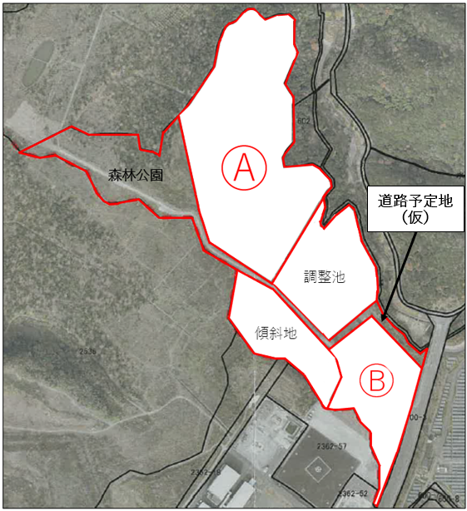
（３） | 希望する契約区分 | 売買 ・ 賃借 ・ どちらでも可  ※賃借を希望する場合の賃借期間：〇年
（３） | 想定価格 | 購入の場合： 円 / ㎡  賃借の場合：（年額） 円 / ㎡
（３） | 事業の実施に伴って雇用する従業員数（予定） | 〇 名
（３） | 必要とするインフラ  （電力・給排水・道路等）のスペック詳細
（３） | 和歌山市への要望  その他（自由記載）

